ZOO Tábor nabízí nejrozsáhlejší sérii komentovaných krmení
11. 9. 2020, Tábor/Praha – Víkend plný jedinečných zážitků připravila pro následující tři dny ZOO Tábor. Připojuje se k celoměstským oslavám nazvaným Táborská setkání tím, že svým návštěvníkům zcela výjimečně nabídne rozsáhlou sérii komentovaných krmení vybraných druhů zvířat. Díky této zcela ojedinělé akci budou mít návštěvníci možnost vidět krmení a dozvědět se spoustu zajímavostí o takových druzích zvířat, která zoo v nabídce komentovaných krmení obvykle nemá. Například v pátek, v sobotu i v neděli vždy od 12 hodin bude pro zájemce připraveno krmení zubra evropského, jehož chov a návrat do přírody patří k vlajkovým lodím táborské zoo.
„Pro dětské návštěvníky jsme připravili také vědomostní hru pojatou ve středověkém stylu stejně jako celé táborské slavnosti. Na pokladně dostanou ´malí rytíři´ soutěžní kartičku s otázkami, kterou po vyplnění odevzdají opět na pokladně, kde za své úsilí získají drobnou pozornost. Soutěžící, kteří na sebe zanechají i rychlý kontakt (e-mail nebo telefonní číslo), pak budou zařazeni do slosování o hodnotné ceny,“ říká mluvčí ZOO Tábor Filip Sušanka.
Série komentovaných krmení začne v pátek od 11 hodin u výběhu nosálů červených, v pravé poledne se dočká své krmě zubřice Karla, od 14 hodin nakrmí ošetřovatelé surikaty vlnkované, které pro svou neutuchající aktivitu patří k miláčkům zejména dětských návštěvníků zahrady. Sobotní komentovaná krmení pak zahájí od 11 hodin jedinečná šelma fosa madagaskarská, jejíž exempláře mají v ČR pouze dvě zoologické zahrady. V pravé poledne pak čeká krmení opět na zubřici Karlu, od 13 hodin se své potravy dočkají medvědi hnědí, na sobotní 14. hodinu je připraveno krmení makaků jávských a od 15 hodin surikat vlnkovaných. Nedělní komentovaná krmení začínají v 11 hodin u výběhu tygra ussurijského Rockyho, v pravé poledne nakrmí ošetřovatelé opět zubřici Karlu a 13. hodina bude patřit krmení velbloudů dvouhrbých. Ve 14 hodin se pustí do své bašty surikaty vlnkované a celou víkendovou sérii uzavře v neděli od 15 hodin komentované krmení medvědů baribalů.
Rozlohou největší zoologická zahrada jižních Čech ZOO Tábor patří k nejmladším zahradám v Česku. Vznikla v květnu 2015 poté, co ji od insolvenčního správce koupil pražský developer a biolog Evžen Korec. Tím ji zachránil před likvidací a rozprodáním zvířat. Pro veřejnost byla ZOO Tábor otevřena o měsíc později. Jen vloni ji navštívilo 86 tisíc lidí. V období od začátku června až do konce srpna je otevřena každý den od 9 do 19 hodin. Hlavním posláním zoo je chov a ochrana ohrožených druhů zvířat. Aktuálně v ZOO Tábor žije přes 310 zvířat takřka 80 živočišných druhů. Generálním partnerem je EKOSPOL, lídr developerské výstavby v ČR.
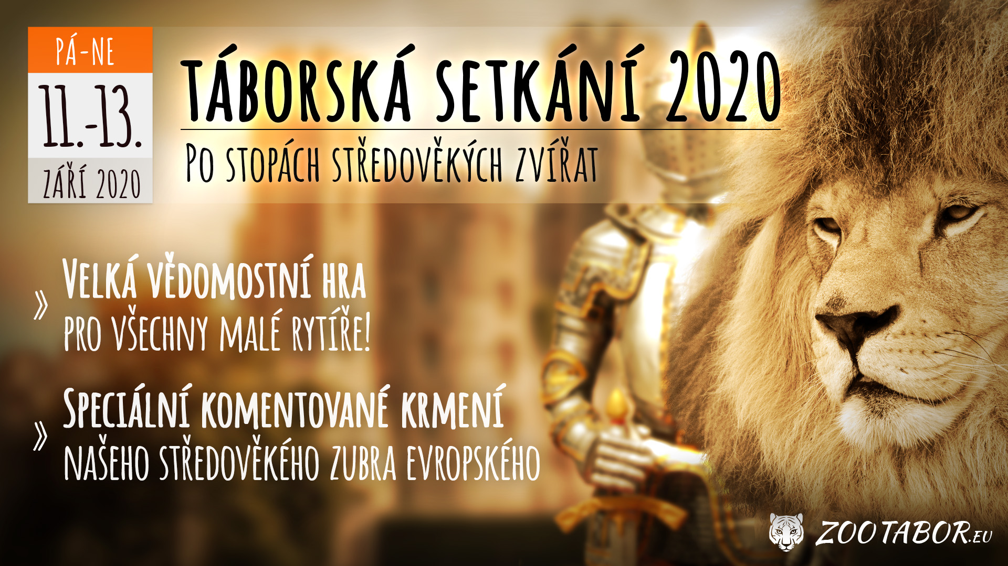

  - Kontakt pro média
Filip Sušanka
M: (+420) 606 688 787
T: (+420) 233 372 021
E: media@zootabor.eu
W: www.zootabor.eu

